Лабораторна робота №2
ОСНОВИ МОДЕЛЮВАННЯ ПОВЕДІНКИ. ЕЛЕМЕНТИ ГРАФІЧНОЇ НОТАЦІЇ ДІАГРАМИ ДІЯЛЬНОСТІ
Мета: Набути практичних навичок побудови діаграм діяльності (Activity Diagram) UML для моделювання поведінки системи або бізнес-процесів.
Завдання:
- Ознайомитися з графічними елементами діаграм діяльності та їх призначенням.
- Розробити власну діаграму діяльності для конкретного процесу чи сценарію. Відпрацювати навички визначення послідовності дій, розгалужень та паралельних потоків у процесі.
- Навчитися аналізувати поведінку системи через візуальне моделювання.
- Підвищити вміння використовувати UML-нотацію для документування процесів та комунікації в команді.
Надані діаграми чітко розподіляють завдання між трьома ключовими ролями:
Спеціаліст (ІС): Виконує технічні розрахунки та моделювання.
ОПР (Особа, що приймає рішення): Аналізує дані та робить ключовий вибір.
Експерт: Надає якісні оцінки та визначає критерії.
Прийняття рішень про впровадження
Ця діаграма показує початковий етап аналізу та вибору інноваційного проєкту. Зображені дії вимагають від системи таких функцій:
Прогнозування та моделювання: Розрахунок параметрів дифузії інновацій та життєвого циклу продукту.
Ітеративний аналіз ("What-if"): Можливість змінювати параметри та миттєво бачити новий результат.
Підтримка прийняття рішень: Надання зведених аналітичних звітів для фінального вибору.

Контроль та керування
Ці діаграми описують процеси, що відбуваються після ухвалення рішення про впровадження. Вони вказують на необхідність системи виконувати такі функції:
Моніторинг: Порівняння фактичних показників проєкту з плановими ("план-факт аналіз").
Керування: Моделювання впливу коригувальних дій на планові показники для досягнення поставленої мети.
Завдання 2
Бізнес логіка
Система керування та прийому ставок є комплексною онлайн-платформою, що дозволяє користувачам робити ставки на результати спортивних та інших подій. Основна бізнес-модель полягає у наданні користувачам доступу до актуальної лінії подій та коефіцієнтів, управлінні їхніми фінансовими рахунками та автоматизованому розрахунку ставок після оголошення офіційних результатів. Система повинна забезпечувати надійність фінансових транзакцій, безпеку даних користувачів та високу швидкість обробки операцій у реальному часі.
Діаграми активності
Діаграма активності — це UML-діаграма, за допомогою якої у графічному вигляді можна зобразити динамічну поведінку системи. Вона моделює покрокову послідовність дій та потоків керування, що робить її ідеальним інструментом для візуалізації бізнес-процесів.
Для більш чіткого розуміння функціональності було розроблено дві окремі діаграми: одна описує повний життєвий цикл ставки (від створення до розрахунку), а друга детально розкриває процес поповнення рахунку користувачем.
Опис діаграм
Дані діаграми описують ключові процеси в системі. У них зображено чотири основних актори: Клієнт (користувач системи), Система (ядро, що виконує бізнес-логіку), Платіжний шлюз (зовнішній сервіс для обробки платежів) та База даних (сховище інформації).
Повний цикл обробки ставки
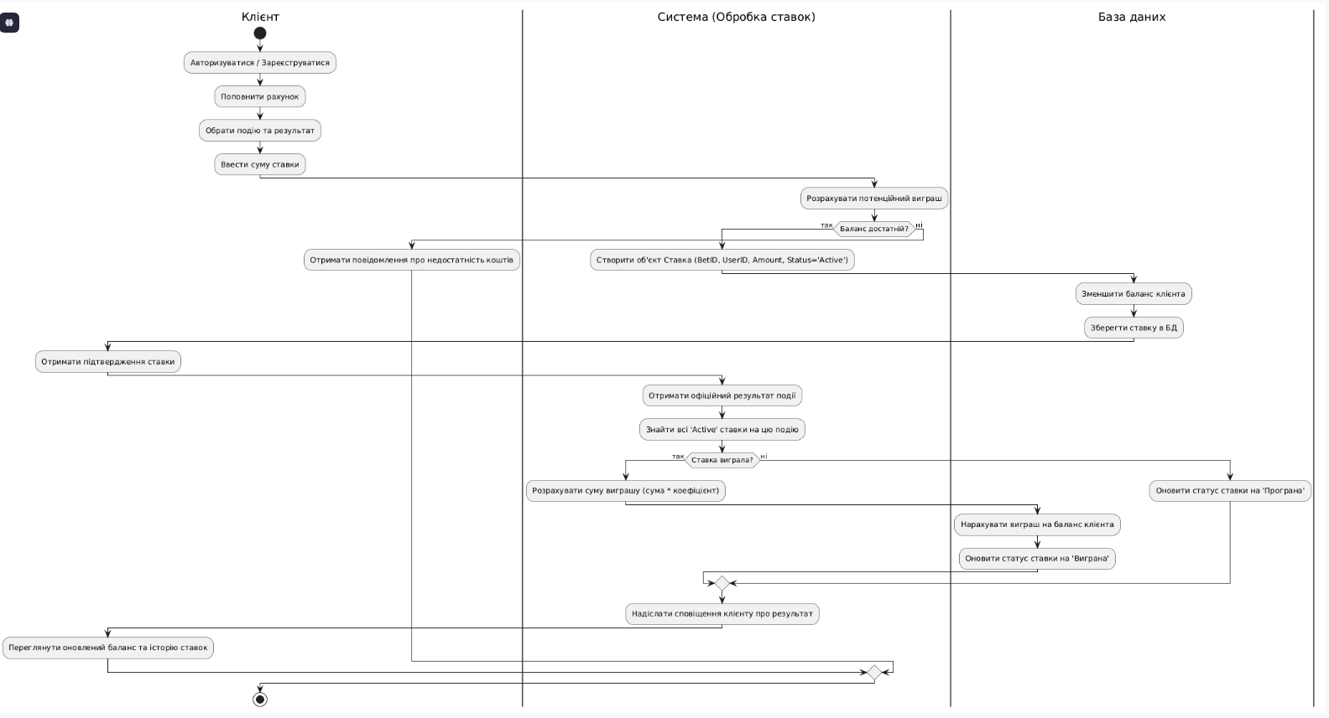
Ця діаграма ілюструє основний сценарій взаємодії клієнта з системою. Процес починається з авторизації та поповнення рахунку.
Створення ставки: Клієнт обирає подію, вводить суму, і система перевіряє, чи достатньо коштів на балансі. У разі успіху створюється об'єкт "Ставка" зі статусом 'Active', а відповідна сума списується з балансу клієнта та зберігається в БД.
Розрахунок ставки: Після завершення події система отримує її офіційний результат. Далі відбувається перевірка, чи ставка виграла.
Якщо ставка виграшна, система розраховує суму виграшу, нараховує її на баланс клієнта та змінює статус ставки на 'Виграна'.
Якщо ставка програшна, її статус змінюється на 'Програна'.
Завершення: Клієнт отримує сповіщення про результат і може переглянути оновлений баланс та історію своїх ставок.
Деталізований процес поповнення рахунку
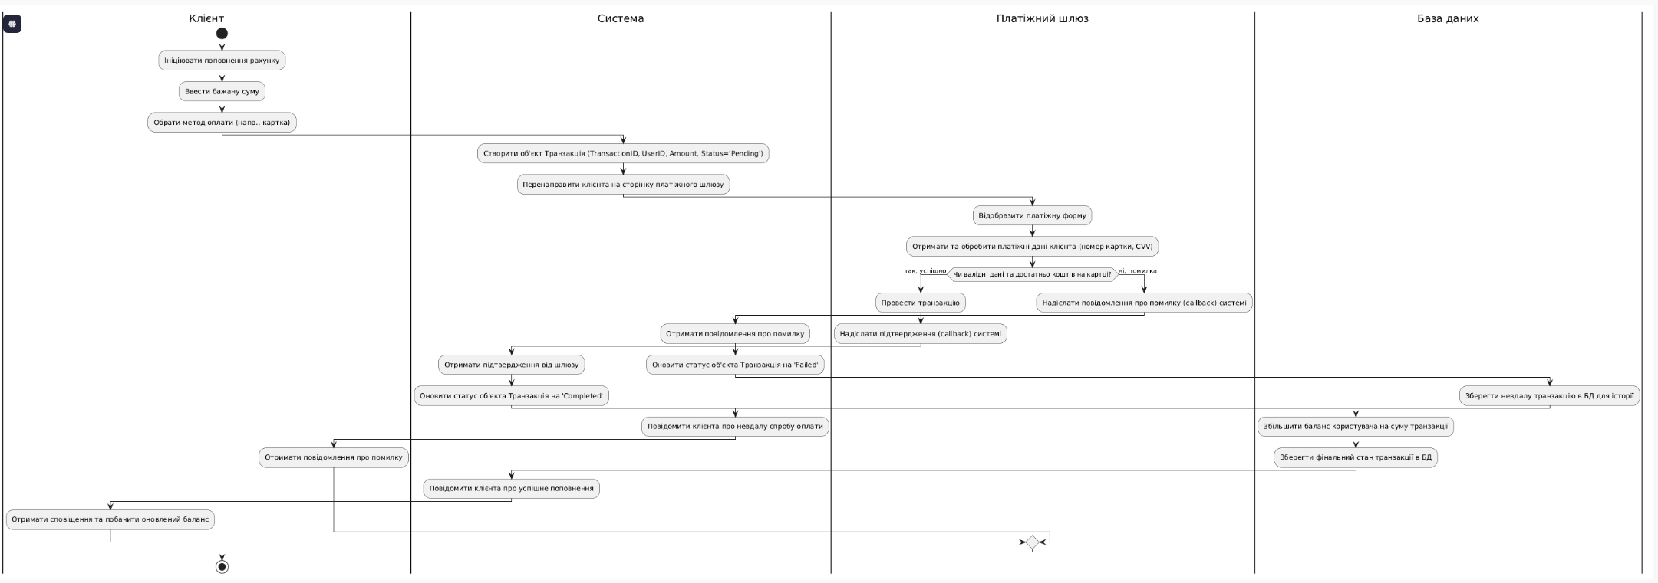
Ця діаграма фокусується на фінансовій операції поповнення балансу.
Ініціація: Клієнт ініціює процес, вводить суму та обирає метод оплати. Система створює об'єкт "Транзакція" зі статусом 'Pending' і перенаправляє клієнта на зовнішній платіжний шлюз.
Обробка платежу: Платіжний шлюз обробляє дані клієнта. Далі відбувається розгалуження логіки залежно від успішності операції.
Успішний платіж: Система отримує підтвердження від шлюзу , оновлює статус транзакції на 'Completed', збільшує баланс користувача та зберігає фінальний стан транзакції в БД. Клієнт отримує сповіщення про успішне поповнення.
Невдалий платіж: У разі помилки система отримує відповідне повідомлення, змінює статус транзакції на 'Failed' і сповіщає клієнта про невдалу спробу оплати.
Деталізований процес виводу коштів
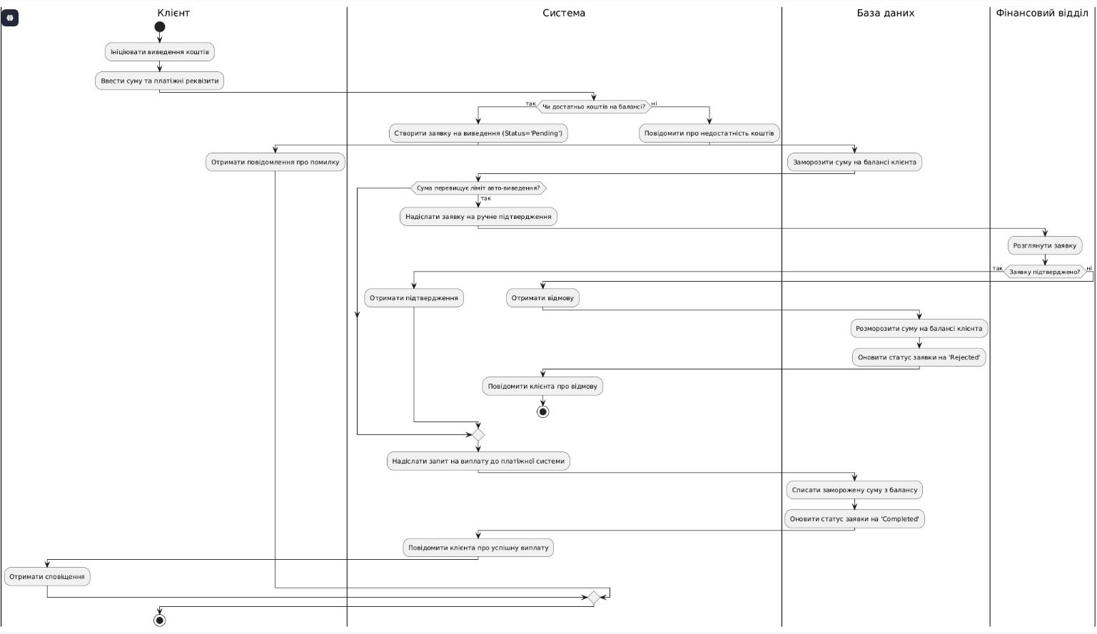
Ця діаграма моделює процес виведення коштів, додаючи важливі етапи перевірки:
Ініціація та перевірка балансу: Клієнт створює запит, а система перевіряє наявність необхідної суми.
Заморожування коштів: Щоб уникнути ситуації, коли клієнт робить ставку коштами, які вже поставлені на виведення, система тимчасово "блокує" цю суму на рахунку.
Ручне підтвердження: Для великих сум вводиться додатковий крок — перевірка фінансовим відділом. Це є стандартною практикою для запобігання шахрайству.
Завершення транзакції: Після всіх перевірок кошти списуються з балансу, а клієнт отримує сповіщення. Діаграма також враховує сценарій відмови у виплаті.
Посилання на GitHub: https://github.com/Vanchik21/MAPZ_Zakharov-Ivan
Висновок:сьогодні ми набули практичних навичок побудови діаграм діяльності (Activity Diagram) UML для моделювання поведінки системи або бізнес-процесів.

